Міністерство освіти і науки України

Національний університет «Львівська політехніка»

Інститут комп’ютерних технологій, автоматики та метрології

Кафедра «Комп’ютеризовані системи автоматики»



ЗВІТ

про виконання лабораторної роботи №6

«ФУНКЦІЇ. ІТЕРАЦІЙНІ ПРОЦЕСИ»

із навчальної дисципліни: «Алгоритми та структури даних»

Варіант №11

Виконав:

студент групи ІР-24

Кіндрат Віктор Романович

Прийняв:

к.т.н., доцент

Сиротюк С. В.

Львів 2024

**Мета:** Формування уміння визначати й використовувати функції для організації ітераційних процесів

**Завдання:**

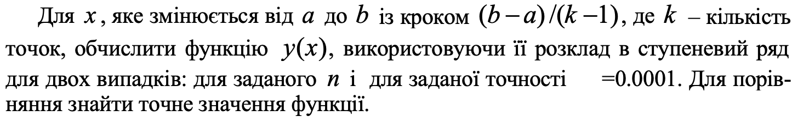

|  |  |  |  |  |
| --- | --- | --- | --- | --- |
| **№** | **Функція** | **Діапазон зміни ар- гументу** | **n** | **Сума** |
| 11 | 2  *y*  (1  2*x*2 )*ex* | 0  *x*  1 | 5 | *S*  1  3*x* 2  ....  2*n*  1 *x* 2*n* , *n*  0  *n*! |

**Програмний код мовою C++:**

#include <iostream>

#include <cmath>

#include <iomanip>

// Function to calculate the k-th term of the series

double term(double x, int k) {

return (2 * k + 1) * pow(x, 2 * k) / tgamma(k + 1);

}

// Function to calculate the series sum with a fixed number of terms n

double sum1(double x, int n) {

double z = 0.0;

for (int k = 0; k <= n; ++k) {

z += term(x, k);

}

return z;

}

// Function to calculate the series sum with a specified precision eps

double sum2(float x, float eps) {

double z = 0.0, ak = 1.0;

int k = 0;

while (fabs(ak) > eps) {

ak = term(x, k);

z += ak;

k++;

}

return z;

}

// Function to calculate the exact value of y(x)

double y(double x) {

return (1 + 2 * x * x) * exp(x);

}

int main() {

double x1 = 0.0, x2 = 1.0; // Range for x

int n; // Number of terms for fixed n calculation

float delta; // Desired accuracy

int k = 10; // Number of points

// Take input for n and delta

std::cout << "Enter the number of terms n: ";

std::cin >> n;

std::cout << "Enter the accuracy delta: ";

std::cin >> delta;

// Print table header

std::cout << std::setw(10) << "x"

<< std::setw(15) << "Sn (Fixed n)"

<< std::setw(15) << "Se (Accuracy)"

<< std::setw(15) << "y(x)" << std::endl;

std::cout << std::string(55, '-') << std::endl;

// Loop to calculate and print values for each x

for (int j = 1; j <= k; ++j) {

double x = x1 + (x2 - x1) * (j - 1) / 9;

double sn = sum1(x, n); // Sum with fixed n terms

double se = sum2(x, delta); // Sum with specified accuracy

double exact = y(x); // Exact value of the function

// Print values in table format

std::cout << std::setw(10) << x

<< std::setw(15) << sn

<< std::setw(15) << se

<< std::setw(15) << exact << std::endl;

}

return 0;

}

**Результат виконання програми:**

viktorkindrat@MacBook-Air-Viktor lab6 % ./a.out

Enter the number of terms n: 5

Enter the accuracy delta: 0.0001

x Sn (Fixed n) Se (Accuracy) y(x)

-------------------------------------------------------

0 1 1 1

0.111111 1.03742 1.03742 1.14511

0.222222 1.15439 1.15439 1.37219

0.333333 1.36586 1.36586 1.70575

0.444444 1.69973 1.69973 2.17577

0.555556 2.20204 2.20205 2.81878

0.666667 2.94581 2.94596 3.67905

0.777778 4.04561 4.04659 4.81008

0.888889 5.68097 5.68601 6.27626

1 8.13333 8.15485 8.15485

**Висновок:**

Під час виконання лабораторної роботи сформував уміння визначати й використовувати функції для організації ітераційних процесів, засвоїв на практиці навички роботи із методами введення/виведення, роботи з циклами for та while мовою програмування C++, ознайомився із методами бібліотек.

Після виконання програмного коду виводиться очікуваний результат. У таблиці отримуємо порівняння методів обчислення (з апроксимацією та при фіксованому n)